

MANUAL DE ORGANIZACIÓN



Descripción de Funciones de los Puestos

Puesto: | Jefatura de Informática
Área en el organigrama | Funciones
- Proyección, coordinación del departamento y control de personal
- Gestión, coordinación y administración de proyectos
- Administración del presupuesto departamental
Coordinación: | Computación Académica
Área en el organigrama | Funciones
Seguridad | - Establecer políticas generales de seguridad  - Creación de plan de contingencia  - Implementación  - Detección de vulnerabilidad
Base de datos | - Diseño, desarrollo y administración de base de datos
Desarrollo de Sistemas | - Diseño, desarrollo, implementación y administración de sistemas
Biblioteca virtual | - Disponibilidad de la información en línea
Videoconferencia | - Administración del área y equipo  - Coordinación y administración de eventos
Educación en línea | - Disponibilidad de cursos en línea
Centros de Cómputo (LaViDa) | - Administración de sistemas (gestión de laboratorio *)  - Asesoría y capacitación  - SIG  - Percepción remota  - Simulación  - Coordinación y administración del área  - Mantenimiento correctivo al software (*)
Soporte técnico | - Soporte técnico en hardware y software
Coordinación: | Telemática
Área en el organigrama | Funciones
Seguridad | - Establecer políticas generales de seguridad  - Creación de plan de contingencia  - Implementación  - Detección de vulnerabilidad
Administración de Servicios | - Altas, bajas y modificaciones de sistemas
Administración de Servidores | - Configuración, implementación y mantenimiento
Telecomunicaciones | - Configuración, implementación y mantenimiento de equipos de comunicación
Telefonía digital | - Programación y mantenimiento de equipo
Soporte técnico | - Soporte técnico
Coordinación: | Cómputo Administrativo
Área en el organigrama | Funciones
Seguridad | - Establecer políticas generales de seguridad  - Creación de plan de contingencia  - Implementación  - Detección de vulnerabilidad
Administración de Base de Datos | - Diseño, desarrollo y administración de base de datos
Desarrollo de Sistemas | - Diseño, desarrollo, implementación y administración de Sistemas
Soporte técnico | - Soporte técnico en hardware y software
Coordinación: | Desarrollo Tecnológico
Área en el organigrama | Funciones
Seguridad | - Establecer políticas generales de seguridad  - Creación de Plan de Contingencia  - Implementación  - Detección de vulnerabilidad
Planeación | - Detección de necesidades  - Planeación  - Programación  - Propuesta de solución
Infraestructura de Hardware y Software | - Inventario  - Detección de necesidades  - Control (licencias, equipos, etc.)  - Políticas y normas de uso  - Auditoria
Sistemas Eléctricos y de Potencia (Energía Eléctrica) | - Detección de necesidades  - Aplicación de normas  - Monitoreo  - Vigilancia
Innovación | - Investigación en innovación tecnológica y tecnología de punta  - Propuestas de nuevas tecnologías  - Estudio de costo-beneficio
Capacitación | - Detección de necesidades de capacitación, programación y ejecución, evaluación.  - Instructores internos
Difusión | - Crear un programa permanente de difusión  - Planeación y coordinación de eventos  - Proponer medios de difusión (Gaceta, Intranet, etc.)

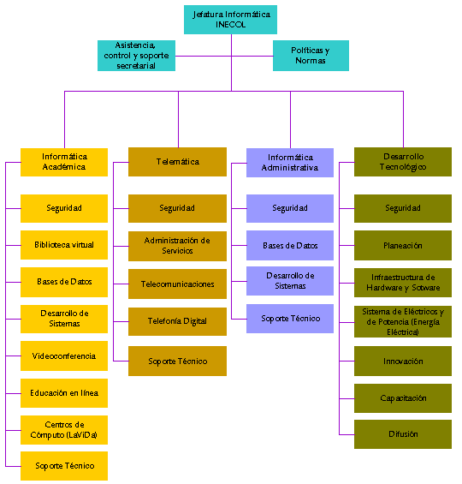
Organigrama

Hbiól. Alberto Rísquez V.  Jefe del Departamento de Informática  Elaboró |  | Dr. Miguel E. Equihua Zamora  Secretario Académico  Vo.Bo.
Dr. Daniel I. Piñero Dalmau
Director General
Revisó y Autorizó

